|  |  |
| --- | --- |
| Группа | К работе допущен |
| Студент | Работа выполнена |
| Преподаватель | Отчет принят |

**Рабочий протокол и отчет по  
лабораторной работе № 3.02**

1. Цель работы.

- Исследовать зависимость полной мощности, полезной мощности, мощности потерь, падения напряжения во внешней цепи и КПД источника от силы тока в цепи

- Найти значения параметров источника: электродвижущей силы и внутреннего сопротивления, оценить их погрешность

2. Задачи, решаемые при выполнении работы.

- Получить данные измерений (построить экспериментальную выборку);

- Исследовать зависимость полной, полезной мощностей и мощности потерь и падения

напряжения во внешней цепи и КПД источника от силы тока в цепи;

- Найти значения параметров источника: электродвижущей силы и внутреннего

сопротивления, оценить их погрешности.

3. Объект исследования.

Цепь, собранная на стенде СЗ-ЭМ01. Контур с исследуемым источником тока и

регулируемым внешним сопротивлением.

4. Метод экспериментального исследования.

Условные прямые измерения значений силы тока и напряжения на участке цепи.

5. Рабочие формулы и исходные данные.

ε = 𝑈 + 𝐼𝑟 = 𝐼(𝑅 + 𝑟)

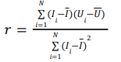









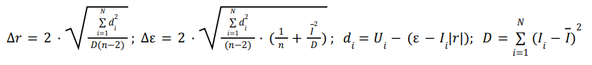

6. Измерительные приборы.

|  |  |  |  |  |
| --- | --- | --- | --- | --- |
| *№ п/п* | *Наименование* | *Тип прибора* | *Используемый диапазон* | *Погрешность прибора* |
| *1* | *Амперметр* | *Измерительный* |  |  |
| *2* | *Вольтметр* | *Измерительный* |  |  |
| *3* |  |  |  |  |
| *4* |  |  |  |  |

7. Схема установки (*перечень схем, которые составляют Приложение 1*).

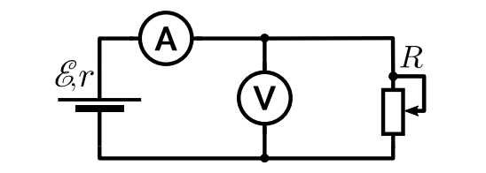

8. Результаты прямых измерений и их обработки (*таблицы, примеры расчетов*).

|  |  |  |  |  |  |
| --- | --- | --- | --- | --- | --- |
| № | U, В | I, мА | Pr, мВт | Ps, мВт | P, мВт |
| 1 | 0,04 | 15,11 | 0,60 | 159,82 | 157,90 |
| 2 | 2,05 | 12,15 | 24,91 | 103,34 | 126,97 |
| 3 | 2,99 | 10,16 | 30,38 | 72,26 | 106,17 |
| 4 | 3,71 | 9,69 | 35,95 | 65,73 | 101,26 |
| 5 | 4,40 | 8,67 | 38,15 | 52,62 | 90,60 |
| 6 | 4,84 | 8,02 | 38,82 | 45,02 | 83,81 |
| 7 | 5,25 | 7,41 | 38,90 | 38,44 | 77,43 |
| 8 | 5,59 | 6,92 | 38,68 | 33,52 | 72,31 |
| 9 | 5,90 | 6,43 | 37,94 | 28,94 | 67,19 |
| 10 | 6,04 | 6,18 | 37,33 | 26,73 | 64,58 |
| 11 | 6,49 | 5,59 | 36,28 | 21,87 | 58,42 |
| 12 | 6,68 | 5,30 | 35,40 | 19,66 | 55,39 |
| 13 | 6,89 | 4,99 | 34,38 | 17,43 | 52,15 |
| 14 | 7,06 | 4,75 | 33,54 | 15,79 | 49,64 |
| 15 | 7,75 | 4,60 | 35,65 | 14,81 | 48,07 |

Внутреннее сопротивление источника: 0.70 В/мА

ЭДС источника по МНК: 10.45 B

Значение тока, при котором достигается максимум значения полезной мощности:

* Экспериментальное: 7.41 мА
* Теоретическое: 7.46 мА
* Максимальное значение мощности: 30.90 мВт

Для режима согласования: 0.56 В/мА

Сила тока при КПД = 0.5: 6.58 мА

9. Расчет погрешностей измерений (*для прямых и косвенных измерений*).

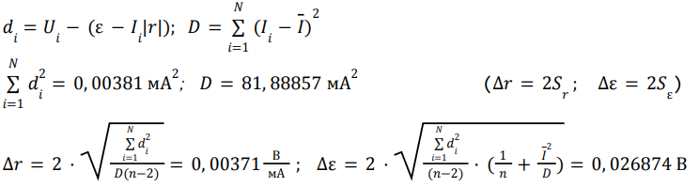

10. Графики (*перечень графиков, которые составляют Приложение 2*).

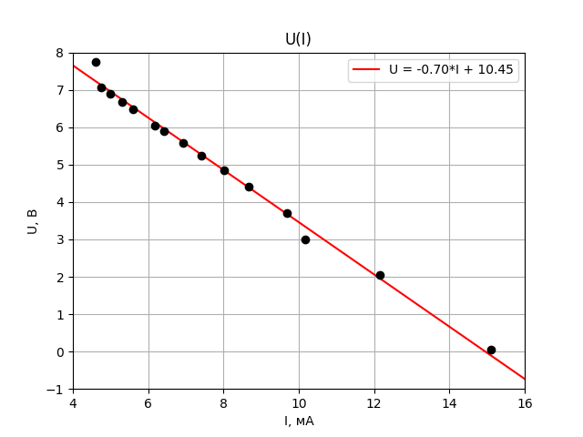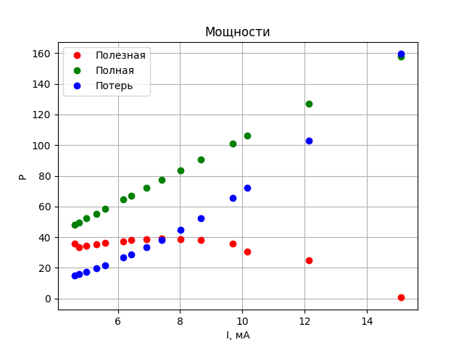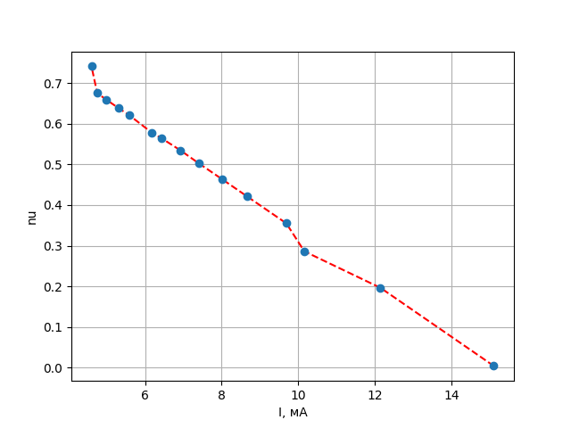

11. Окончательные результаты.

Доверительный интервал для значения внутреннего сопротивления: (0.70 +- 0.0037) В/мА

Доверительный интервал для значения ЭДС источника: (10.45 +- 0.0269) В

Значение тока, при котором достигается максимум значения полезной мощности:

I = 7.41 мА, Pr max = 30.90 мВт

Для режима согласования: R = 0.56 В/мА

12. Выводы и анализ результатов работы.

После построения экспериментальной выборки были рассчитаны необходимые косвенные

значения мощностей (полезной, потерь и полной) и КПД источника. Построены и

исследованы зависимости значений мощностей и КПД источника от силы тока в цепи.

Методом наименьших квадратов были подсчитаны значения ЭДС и внутреннего

сопротивления с соответствующими погрешностями. Было рассчитано значение силы тока,

при котором в данной конфигурации вырабатывается максимальная полезная мощность,

проверено, что при этом значении значение КПД источника становится равным 50%.

Найдено значение сопротивления при режиме согласования с источником тока и проверено,

что это значение совпадает со значением внутреннего сопротивления источника.13. Дополнительные задания.

14. Выполнение дополнительных заданий.

15. Замечания преподавателя (*исправления, вызванные замечаниями преподавателя, также помещают в этот пункт*).

|  |  |
| --- | --- |
| ***Примечание:*** | 1. *Пункты 1-6,8-13 Протокола-отчета* ***обязательны*** *для заполнения.* |
|  | 1. *Необходимые исправления выполняют непосредственно в протоколе-отчете.* |
|  | 1. *При ручном построении графиков рекомендуется использовать миллиметровую бумагу.* |
|  | 1. *Приложения 1 и 2 вкладывают в бланк протокола-отчета.* |